消防员职业健康标准 GBZ221-2009
前言中华人民共和国国家职业卫生标准消防员职业健康标准Standard on occupational health for fire fighterGBZ 221-20092009-10-

前言

中华人民共和国国家职业卫生标准
消防员职业健康标准
Standard on occupational health for fire fighter
GBZ 221-2009
2009-10-26发布 2010-04-15实施
中华人民共和国卫生部发布
本标准依据《中华人民共和国职业病防治法》、《中华人民共和国消防法》首次制定。
本标准的附录A、附录B、附录C、附录D、附录E、附录F、附录G为资料性附录。
本标准由卫生部职业卫生标准专业委员会提出。
本标准由中华人民共和国卫生部批准。
本标准主要起草单位：中国疾病预防控制中心职业卫生与中毒控制所、公安部消防局、首都体育学院、广东省职业病防治院、河南省职业病防治所、北京体育大学。
本标准主要起草人：陈永青、赵朝阳、荣湘江、胡伟江、张星、杨建民、周军、王宇、毕赢、李德鸿、周安寿、黄汉林、余善法、赵丽、蔡立群、朱晓俊。

1 范围

本标准规定了消防员职业健康条件、健康监护、健康管理、健康保障、健康促进及健康评估。
本标准适用于消防职业活动中消防员的职业健康管理。

2 规范性引用文件

下列文件中的条款通过本标准的引用而成为本标准的条款。凡是注日期的引用文件，其随后所有的修改单（不包括勘误的内容）或修订版均不适用于本标准，然而，鼓励根据本标准达成协议的各方研究是否可使用这些文件的最新版本。凡是不注日期的引用文件，其最新版本适用于本标准。
GBZ1 工业企业设计卫生标准
GBZ 2.1 工作场所有害因素职业接触限值 第1部分：化学有害因素
GBZ 2.2 工作场所有害因素职业接触限值 第2部分：物理因素
GBZ49 职业性噪声聋诊断标准
GBZ188 职业健康监护技术规范
GBZ/T205 密闭空间作业职业危害防护规范
GBZ/T206 密闭空间直读式仪器气体检测规范
GB2890 过滤式防毒面具通用技术条件
GB3836.3 爆炸性气体环境用电气设备 第3部分：增安型“e”
GB4303 船用救生衣
GB6568.1 带电作业用屏蔽服装
GB7000.13 手提灯安全要求
GB7230 气体检测管装置
GB/T7583 声学 纯音气导听阈测定 听力保护用
GB12011 电绝缘鞋通用技术条件
GB15322 可燃气体探测器
GB/T16403 声学 测听方法 纯音气导和骨导听阈基本测听法
GB17622 带电作业用绝缘手套通用技术条件

3 术语和定义

下列术语和定义适用于本标准。
3.1
消防组织 fire department
实施灭火战斗、抢险救援、社会救助及其它相关活动的各级公安消防队、地方政府专职消防队、单位专职消防队和志愿消防队的统称。
3.2
消防员 fire fighter
隶属于消防组织，履行消防组织的职责和任务的人员。
3.3
消防职业活动 fire occupational operations
消防组织为履行职责和任务组织消防员进行的业务训练、灭火战斗、抢险救援、社会救助及其他相关活动。
3.4
体格 physique
人体的形态和结构，包括人的生长发育水平、体型、姿态与器官组织的构造。
3.5
体能 physical fitness
人体通过先天遗传和后天训练获得的在形态结构、功能与调节及物质能量的贮存与转移等方面所具有的潜在能力以及与外界环境结合所表现出来的综合运动能力。
3.6
消防员职业健康 fire fighter occupational health
反映消防员在工作生命阶段的生理、心理及社会适应性的良好状态。
3.7
职业危害因素 occupational hazard factors
消防职业活动中影响消防员健康的各种危害因素的统称，包括化学、物理、生物因素和其他有害因素。
3.8
职业健康监护 occupational health surveillance
以预防为目的，根据消防员的职业接触史，通过定期或不定期的医学健康检查和健康相关资料的收集，连续性地监测消防员的健康状况，分析消防员健康变化与所接触的职业病危害因素的关系，并及时地将健康检查资料和分析结果、健康评估报告给消防组织和消防员本人，以便及时采取干预措施，保护消防员健康。
3.9
职业危害防拍装备 protective faci I ities for occupational hazard
用于消除或者减少职业危害因素对消防员健康的损害或影响，达到保护消防员健康目的的装备，主要包括侦检装备、个人防护装备、洗消装备等。
3.10
接触水平 exposure level
从事消防职业活动的消防员接触某种或多种职业危害因素的浓度（强度）和接触时间。
3.11
抢险救援 emergency rescue
以抢救人员生命为主的危险化学品泄漏、道路交通事故、地震及其次生灾害、建筑坍塌、重大安全生产事故、空难、爆炸及恐怖事件和群众遇险事件的救援工作，以及参与处置水旱灾害、气象灾害、地质灾害、森林、草原火灾等自然灾害，矿山、水上事故，重大环境污染、核与辐射事故和突发公共卫生事件的活动。
3.12
风险risk
特定危险情况发生的可能性和后果的组合。
3.13
密闭空间 confined spaces
与外界相对隔离，进出口受限，自然通风不良，足够容纳作业人员进入井从事非常规、非连续作业的有限空间（如炉、塔、罐、槽车以及管道、烟道、下水道、沟、坑、井、池、涵洞、船舱、地下仓库、储藏室、地窖、谷仓等）。
3.14
辅助用室 auxiIiary room
消防组织为保障正常工作设置的办公室、备勤室、休息室、浴室、存衣室、盥洗室、洗衣房、值班室、食堂、厕所、医务室等。
3.15
健康促进 health promotion
识别工作环境中存在的和潜在的健康危害因素的预防性活动，促使并帮助消防员形成有益健康的实践和生活方式。
3.16
职业健康档案 occupational health records
为保护消防员职业健康所开展的一切活动中形成的，能够准确、完整反映职业健康工作全过程的文字、资料、图纸、照片、报表、录音带、录相、影片、计算机数据等材料。
3.17
体重指数 body mass index, BMI
世界卫生组织推荐的国际统一使用的肥胖分型标准，BMI=体重(kg)/身高² (m²)。

4 职业健康条件

4.1 体格
4.2 心理
4.3 体能

4.1 体格

申请加入消防组织的人员在加入消防组织前首先应进行体格检查。
4.1.1 消防员体格检查应符合下列标准：
4.1.1.1 外科
a) 身高：男性162cm以上，女性160cm以上；
b) 体重：男性不超过标准体重的20%，不低于标准体重的10%，
女性不超过标准体重的15%，不低于标准体重的15%，
标准体重（kg）=身高（cm）-110。
4.1.1.2 内科
a) 血压 收缩压：90mmHg~130mmHg，舒张压：60mmHg~80mmHg；
b) 心率：安静状态下每分钟60次至100次之间或每分钟50次至59次之间的窦性心律；
c) 呼吸、循环、消化、造血、内分泌、免疫系统以及皮肤黏膜毛发等正常；
d) 中枢神经系统及周围神经系统正常；
e) 无代谢疾病及结缔组织疾病。
4.1.1.3 耳、鼻、咽喉科
a) 听觉：纯音听力检查正常，双耳高频平均听阈小于40dB(HL)，双耳语频平均听阈均小于25dB(HL)；
b) 嗅觉：嗅觉正常，能觉察燃烧物和异常气味。
4.1.1.4 眼科
a) 视力：双侧裸眼视力均不低于4.8，大专以上文化程度可放宽到较差眼裸眼视力不低于4.6；
b) 色觉：辨色力正常；
c) 视野：周围视野120°或更大。
4.1.1.5 其他专项检查
a) 头颈部及人体外形适于穿着和有效使用个人防护装备；
b) 呼吸面罩吻合试验合格。
4.1.2 有下列情况之一者，不应从事消防员工作。
4.1.2.1 外科
a) 外伤所致的颅骨缺损、骨折、凹陷等，颅脑外伤后遗症，颅骨或面部畸形，颅脑手术史；
b) 颈强直，不能自行矫正的斜颈（可自行矫正的轻度脊柱侧弯、驼背除外），三度单纯性甲状腺肿，结核性淋巴结炎；
c) 骨、关节、滑囊、腱鞘疾病或损伤及其后遗症（单纯性骨折，治愈一年后，复位良好，无功能障碍及后遗症除外），骨、关节畸形（大骨节病仅指【趾】关节粗大，无自觉症状，无功能障碍除外），习惯性脱臼，脊柱慢性疾病，慢性腰腿痛；
d) 两下肢不等长超过2cm，膝内翻股骨内髁间距离和膝外翻胫骨内踝间距离超过7cm，或虽在上述规定范围内但步态异常；
e) 影响功能的指（趾）残缺、畸形、足底弓完全消失的扁平足、影响长途行走的胼胝、重度皲裂症；
f) 恶性肿瘤，影响面容或功能的各部位良性肿瘤、囊肿、瘢痕、瘢痕体质；
g) 脉管炎，动脉瘤，重度下肢静脉曲张、精索静脉曲张；
h) 有胸、腹腔手术史（阑尾炎手术后半年以上，腹股沟疝、股疝手术后一年以上无后遗症者除外），疝，脱肛，肛痿，陈旧性肛裂，环状痔，混合痔（直径大于0.5cm或超过二个），经常发炎、出血的内外痔；
i) 泌尿生殖系统炎症、结核、结石等疾病或损伤及其后遗症，影响功能的生殖器官畸形或发育不全，隐睾（无自觉症状的轻度非交通性精索鞘膜积液【不大于健侧睾丸】，睾丸鞘膜积液【包括睾丸在内部不大于健侧睾丸一倍】；交通性鞘膜积液，手术治愈后一年以上无复发、无后遗症；无压痛、无自觉症状的精索、副睾小结节【不超过二个，直径小于0.5cm】等三种情况除外）；
j) 腋臭、头癣，泛发性体癣，济疮，慢性湿疹，慢性寻麻疹，神经性皮炎，白癜风，银屑病，与传染性麻风病人有密切接触史（共同生活）及其它有传染性或难以治愈的皮肤病，影响面容的血管痣和色素痣；
k) 淋病，梅毒，软下疳和性病淋巴肉芽肿，非淋球菌性尿道炎，尖锐湿疣，艾滋病及病毒携带者。
4.1.2.2 内科
a) 器质性心脏、血管疾病；
b) 慢性阻塞性肺疾病，支气管哮喘，咳嗽变异型哮喘、肺结核（孤立散在的钙化点，数量在3个以下，直径不超过0.5cm，密度高，边缘清晰，周围无浸润现象除外），结核性胸膜炎，其它呼吸系统慢性疾病；
c) 胃、十二指肠、肝脏、胆囊、脾脏、胰腺疾病，细菌性痢疾，慢性肠炎，内脏下垂，腹部包块(以下三种情况除外：①仰卧位，平静呼吸，肝上界在正常范围，右锁骨中线肋缘下肝脏不超过1.5 cm，剑突下不超过3cm，质软，边薄，平滑，无触痛或叩击痛，无贫血，营养状况良好者；②五年前患过甲型病毒性肝炎，治愈后未再复发，无症状和体征者；③既往曾患过疟疾、血吸虫病或黑热病引起的脾脏肿大，在左肋缘下不超过1cm，无自觉症状，无贫血，营养状况良好者）；
d) 肝功能异常；
e) 乙型肝炎表面抗原阳性；
f) 钩虫病（伴有贫血），慢性疟疾，血吸虫病，黑热病，阿米巴痢疾，丝虫病（丝虫病治愈半年以上，疟疾、黑热病、血吸虫病、阿米巴痢疾、钩端螺旋体病治愈两年以上无后遗症，全身情况良好，能担负重体力劳动除外)；
g) 有癫痫病、精神病（食物或药物中毒所引起的短时精神障碍，治愈后无后遗症除外)、梦游、晕厥史及神经症、智力低下、遗尿症（十三周岁后未发生过遗尿除外)；
h) 中枢神经系统及周围神经系统疾病及其后遗症；
i) 口吃。
4.1.2.3 耳、鼻、咽喉科
a) 眩晕症，重度晕车、晕船、恐高；
b) 耳廓畸形，外耳道闭锁，反复发炎的耳前瘘管，耳廓、外耳道湿疹，耳霉菌病；
c) 鼓膜穿孔，化脓性中耳炎，乳突炎及其它难以治愈的耳病；
d) 鼻畸形，慢性副鼻窦炎，重度肥厚性鼻炎、萎缩性鼻炎，鼻息肉，中鼻甲息肉样变，变应性鼻炎，鼻腔、鼻窦囊肿，鼻腔、鼻窦肿瘤，重度鼻中隔偏曲症及其它影响鼻功能的慢性鼻病（不影响副鼻窦引流的中鼻甲肥大，中鼻道有少量粘液脓性分泌物，轻度萎缩性鼻炎除外)；
e) 慢性扁桃体炎，影响吞咽、发音功能难以治愈的咽、喉疾病。
4.1.2.4 眼科
a) 影响眼功能的眼睑、睑缘、结膜、泪器疾病；
b) 眼球突出，眼球震颤，眼肌疾病；
c) 角膜、巩膜、虹膜睫状体疾病（不影响视力的角膜云翳除外），瞳孔变形、运动障碍；
d) 晶状体、玻璃体、脉络膜、视神经疾病（先天性少数散在的晶状体小混浊点除外），青光眼。
4.1.2.5 口腔科
a) 三度龋齿、齿缺失并列在一起的超过二个，不在一起的超过三个；颌关节疾病，重度牙周病及影响咀嚼功能的口腔疾病；
b) 慢性腮腺炎，腮腺囊肿。
4.1.2.6 影响消防员正常履行其职责的其他疾病。
4.1.3 消防员体格检查方法：
a) 纯音听力测试按GB/T7583 和GB/T16403 规定执行，平均听阈的计算按GBZ49规定执行；
b) 呼吸面罩吻合试验方法另行制定；
c) 其他医学检查方法按GBZ188规定执行。
4.1.4 消防员体格检查结果中，如有三项以上指标处于本标准4.1.1 款规定的临界，应从严掌握；对心、肺、肝、脾、肾等重要器官的病症，传染性疾病，慢性疾病应严格把关。

4.2 心理

4.2.1 消防员从事的职业活动具有较高危险性，体格检查结束后应进行心理测验。
4.2.2 测验方式以问卷调查为主，辅以访谈、投射测验等其他测验方式。
4.2.3 测验结论以客观和主观相结合进行判定，只有“合格”和“不合格”。
4.2.4 心理测验不合格者不应从事消防员工作。

4.3 体能

消防员的劳动强度较大，一般为重度和极重度体力劳动，对体能的要求较高，在体格检查和心理测验结束后应进行体能测试。
4.3.1 测试指标及标准
a) 肺活量：不低于4000ml；
b) 台阶试验指数：不小于75；
c) 体脂百分比：11.0~13.5；
d) 1分钟仰卧起坐：不少于40次；
e) 引体向上：不少于10次；
f) 俯卧撑：不少于36次；
g) 100m 跑：不超过14s；
h) 3000m 跑：不超过14min；
i) 握力：不低于45kg；
j) 腰背肌力：不低于116kg；
k) 闭目单脚站立：不低于90s。
4.3.2 体能测试方法参见附录A。

5 职业健康监护

消防员职业健康监护主要包括职业健康检查、心理测验、体能测试和职业健康监护档案管理等内容。
5.1 职业健康检查
5.2 心理测验
5.3 体能测试
5.4 职业健康监护档案

5.1 职业健康检查

5.1.1 种类
职业健康检查主要包括上岗前、在岗期间、离岗时和应急健康检查四类。
5.1.1.1 上岗前职业健康检查 消防组织对拟从事消防职业活动并可能接触职业危害因素的人员应进行上岗前职业健康检查。检查时间为上岗前30天内。
5.1.1.2 在岗期间职业健康检查 消防组织对接触职业危害因素的消防员应进行在岗期间职业健康检查。在岗期间职业健康检查的周期为1年。
5.1.1.3 离岗时职业健康检查 消防组织对接触职业危害因素的消防员调离所从事的岗位前，应进行离岗时职业健康检查，确定其在停止接触职业危害因素时的健康状况。
5.1.1.4 应急健康检查 消防组织应对执行灭火战斗、抢险救援等任务后，遭受或者可能遭受急性职业危害的消防员，及时组织健康检查。
5.1.2 内容
5.1.2.1 上岗前、在岗期间、离岗时职业健康检查内容主要包括消防员个人基本信息资料、常规医学检查、特殊医学检查等。
5.1.2.2 消防员个人基本信息资料、常规医学检查内容按GBZ188 规定执行。
5.1.2.3 特殊医学检查：应根据消防员接触或可能接触的化学、放射性物质等情况，在上岗前、在岗期间进行医学检查；根据消防职业活动所在地疫情，选择性地进行自然疫源性疾病和地方病检查。如a) 重金属检测：上岗前应进行铅、镉、汞等重金属的基线检测；在岗期间应根据消防员接触或可能接触的重金属确定检查项目，定期进行检测。
b) 电解质(Na⁺、K⁺、Cl⁻、Ca²⁺、 HC0₃⁻ 或二氧化碳结合力C0₂CP)检测。
c) 外周血淋巴细胞染色体畸变率和微核率。
5.1.2.4 消防员常见急性职业危害应急健康检查内容按GBZ188 执行。
5.1.2.5 本标准规定的职业健康检查指标是最低要求，消防组织可以根据不同情况增加检查指标，但应有充分的理由。
5.1.3 检查机构
消防组织应委托由省级以上人民政府卫生行政部门批准的医疗卫生机构承担职业健康检查工作。

5.2 心理测验

5.2.1 消防组织应定期对消防员进行心理测验。
5.2.2 心理测验由省级消防组织设立的心理咨询服务机构组织实施。
5.2.3 心理测验方法以问卷调查为主，辅以访谈、投射测验等其他测验方式。
5.2.4 对参与处理大规模的人员伤亡事件、涉及儿童死亡的事件、涉及消防员死亡或受伤的事件以及其他影响消防员的生理和心理健康的事件后的消防员适时进行心理疏导，对己出现心理障碍的消防员及时进行诊治。

5.3 体能测试

5.3.1 体能是判定消防员作业能力的重要指标，消防组织应对在岗的消防员进行体能训练和体能测试。
5.3.2 体能训练
5.3.2.1 体能训练应从身体形态、机能、素质和专业体能等方面进行。
5.3.2.2 体能训练应合理、科学，训练方法按国家级消防组织的规定执行。
5.3.2.3 体能训练应在消防员身体条件允许的情况下进行，在训练期间，消防员应对身体状况进行自我监督，出现身体不适，应停止训练。
5.3.3 体能测试
5.3.3.1 消防员应每年进行体能测试。
5.3.3.2 体能测试分为基础体能测试和专业体能测试。
5.3.3.3 体能测试应在医护人员的监护下进行。
5.3.3.4 体能测试前应做充分的准备活动。
5.3.3.5 基础体能测试包括必测指标和选测指标：
a) 必测指标：俯卧撑、仰卧起坐、引体向上、100m跑、3000m跑。各指标标准见表1。
b) 选测指标：包括身体形态、机能、素质三类，身体形态、机能指标中至少选择一项对消防员进行测试，身体素质指标中至少选择两项对消防员进行测试。鼓励各级消防组织根据本地的实际情况选择更多的指标进行测试。各指标标准见表2。
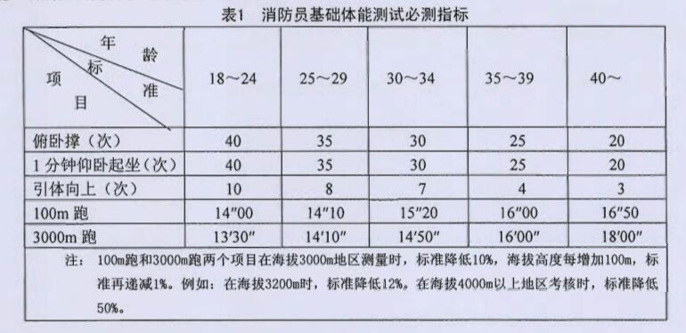
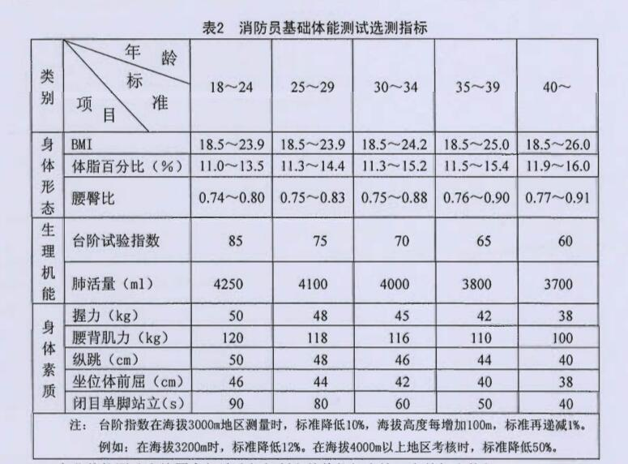
5.3.3.6 专业体能测试应按国家级消防组织制定的体能组合练习有关规定执行。
5.3.3.7 体能测试方法同本标准4.3.2。
5.4 职业健康监护档案
职业健康监护档案的内容及管理参见附录B。

6 职业健康管理

6.1 管理组织及职责
6.2 人员及职责
6.3 管理计划
6.4 管理资料

6.1 管理组织及职责

6.1.1 国家、省、市等各级消防组织应设立职业健康管理机构，消防组织的最高管理者应统一负责职业健康的管理工作，并作出承诺。
6.1.2 消防组织应指定下属职能部门或人员具体承担职业健康的管理工作，其主要职责包括：
a) 制定和贯彻执行职业健康管理规章制度和标准化操作规程，检查和监督其实施效果，并将结果上报消防组织主管领导；
b) 制定和实施促使消防组织达到本标准各项要求的职业健康年度工作计划，并且每年对消防组织达到本标准要求的程度进行检查和评估；
c) 制定和贯彻执行管理计划，评估其有效性，并定期加以修订、完善；
d) 制定和贯彻执行标准化的职业危害事故调查与处理程序；
e) 制定和贯彻纠正及预防措施，防止消防员职业损伤事故的重复发生；
f) 向消防员提供与其所承担的职责和任务相适应的职业健康教育并进行考核；
g) 向消防组织主管领导提交关于职业健康的建议和意见；
h) 负责与职业健康管理工作有关的通知、联络、沟通和协调事宜。

6.2 人员及职责

6.2.1 人员
消防组织的各级人员是消防员职业健康管理的具体运作者，应各司其职。
6.2.2 职责
a) 最高管理者：制定职业健康管理方针；
b) 管理者代表：监督职业健康管理工作的运行；
c) 部门领导：制定职业健康管理的目标、指标和计划；
d) 高层管理人员：确保对职业健康相关法规的遵守与执行；
e) 管理人员：持续改进职业健康管理表现；
f) 消防员：遵守各项职业健康管理规定。

6.3 管理计划

6.3.1 消防组织应全面评审和确定内、外部状况及自身需求，并有针对性地设立健康管理目标和指标。制定健康管理方案，主要包括制定计划、实施计划和检查、监督、评价计划三个阶段的工作过程。
6.3.2 各级消防组织的职业健康管理机构应组织各部门制定一个全面、可行的职业健康管理计划，开展职业健康促进，进行职业健康评估，并持续改进，以最大限度地保障消防员的职业健康。职业健康促进和职业健康评估内容分别参见附录C和附录D。
6.3.3 职业健康管理计划应包括以下内容：
a) 实现健康管理目标和指标的职责和资源；
b) 实现健康管理目标和指标的措施；
c) 实现健康管理目标和指标的时间进度；
d) 实现健康管理目标和指标的评价。

6.4 管理资料

职业健康管理的文件及相关记录应归档保存。

7 职业健康保障

消防组织应当为消防员提供必要的职业危害防护装备和基本的医疗卫生服务。
7.1 职业危害防护装备
7.2 医疗卫生服务

7.1 职业危害防护装备

7.1.1 消防组织应当为消防员配备合理的、符合国家标准或行业标准的职业危害防护装备。无国家标准和行业标准的，应经过国家相关法定检验（检测）机构检验（检测）合格。职业危害防护装备目录参 见附录E。
7.1.2 在未经现场侦检、没有个人防护的情况下，消防员不得进入灭火、救援现场。
7.1.3 侦检人员到达事故现场后应首先向知情人了解情况，或利用侦检设备进行定性、半定量、定量检测，对职业危害因素的种类进行识别。常见气体的直读式检测仪器选择和检测程序参见附录F；如进入密闭空间作业，宜按照GBZ/T205 执行。
7.1.4 指挥员应根据侦检情况，及时对消防员接触职业危害因素的接触水平和危害程度进行预测，迅速将作业区域划分为危险区、安全区和警戒区，并根据岗位分工及所在区域，确定消防员的个人防护等级。
7.1.5 指挥员应根据职业危害因素的种类和性质，以及个人防护装备的性能和用途，指导消防员对个人防护装备进行选择和组合，确保身体各部位免受职业危害因素的伤害。
7.1.6 指挥员应将现场侦检贯穿于灭火救援工作的全过程，确保消防员始终得到充分的个人防护。
7.1.7 暴露于危险化学品及核泄漏事故染毒区域内的消防员、消防器材、防护装备，应进行洗消，洗消方法参见附录G。
7.1.8 消防组织应规范职业危害防护装备的管理。
7.1.8.1 建立、健全职业危害防护装备的领用登记、清查、使用、维护、保养、报废等管理制度。
7.1.8.2 加强对消防员职业危害防护装备使用、维护、保养等技能的培训与考核，确保消防员能正确、有效地发挥职业危害防护装备的功能。
7.1.8.3 定期对职业危害防护装备进行性能测试，确保防护装备始终处于正常使用状态。

7.2 医疗卫生服务

7.2.1 服务内容
7.2.1.1 基层消防组织的卫生人员主要为本组织内的消防员提供常见病的咨询和初步治疗，对在作战、训练时发生的急性损伤进行初步处理，并为需要进行进一步诊治的消防员联系上级医疗机构。
7.2.1.2 地市级消防组织卫生所主要服务内容：
a) 为本组织内的消防员提供健康咨询和诊疗；
b) 为处理重特大灾害事故的消防员提供现场的应急医疗服务；
c) 为需要进一步诊治的消防员联系上级医疗机构；
d) 为在处理已知或未知的化学品事故中可能接触有毒物质的消防员提供应急健康检查服务；
e) 对消防员的免疫接种情况进行筛查，并为需要免疫接种的消防员提供服务；
f) 负责联系上级消防组织的心理咨询师或心理医师，为在消防员处理完大规模的人员伤亡事件、涉及儿童死亡的事件、涉及消防员死亡或受伤的事件以及其他影响消防员的生理和心理健康的事件后提供心理咨询服务。
7.2.2 环境及设施
7.2.2.1 基层消防组织应设有卫生室，为本组织内的消防员提供基本的医疗服务。卫生室用房面积不小于20m²，配备基本的医疗救护设备和常用药品，包括理疗仪、检查床、血压计、体温计等。在每辆消防车上应配备应急药箱，药箱内应包括夹板、剪刀、镊子、绷带、外伤喷雾剂或同类药品、止血带、止血海绵、护创胶布、胶布、棉签、烧伤膏、碘酊、防暑药品、生理盐水、眼药水、硝酸甘油、三角巾急救包等。
7.2.2.2 地市级消防组织应设有卫生所，卫生所用房面积不小于150m²，布局合理，充分体现保护患者隐私、无障碍设计要求，并符合国家卫生学标准；配备基本的常规医疗检查、治疗设备及现场紧急救护设备，并储备一定量的药品。
7.2.3 人员
7.2.3.1 基层消防组织应配备1名以上的卫生人员，卫生人员需高中以上文化程度，并经过专业的医疗培训，经考核合格后方可上岗。
7.2.3.2 地市级消防组织应配备2名以上医师，负责该消防组织内消防员的健康和医疗服务。医师应该是取得执业医师资格的内外科或全科医师，有能力为消防员的健康提供技术和咨询服务；同时消防组织可以聘请数名合格的执业医师随时为消防员提供医疗和咨询服务。

附录A（资料性附录） 体能测试方法

A.1 基础指标测试项目
A.1.1 身高
A.1.1.1 使用仪器
身高坐高计。使用前用钢尺校正测量刻度，误差不应超过±0.2%。检查身高计的立柱是否垂直，有无晃动，水平压板是否水平。
A.1.1.2 测量方法
被测者赤足，立正姿势背靠立柱站在身高计的底板上，足跟并拢，足尖分成60°。足跟、骶部以及两肩胛间部与立柱相接触，躯干自然挺直，头部正直，但不许靠立柱，两眼平视前方，保持耳眼平面。 测试人员站在被测者右侧方，将水平压板轻轻沿立柱下滑，被测者头顶点。测试人员两眼与水平压板呈水平读数。
A.1.2 体重
A.1.2.1 使用仪器
杠杆秤、弹簧秤或电子秤。使用前要用标准砝码校准，误差不应超过0.1%。
A.1.2.2 测量方法
将体重计放在平坦的地面上。被测者只着贴身短裤（女性可加乳罩），赤足自然站在踏板中央，当体重计的指针稳定后，确认体重值。
A.1.3 安静脉搏
被测者保持安静状态数分钟，然后连续测量3次10秒的脉率。若3次的测量结果相差不超过1次即为稳定脉率，否则应使被测者再休息3min~5min，然后重复测量，直至符合上述要求为止。待脉率稳定之后，再按规定测量1min 安静脉率。测定脉率用触摸法，测量（桡动脉和颈动脉)。
A.1.4 肺活量
使用肺活量计测量。被测者取立位，先做几次扩胸运动或深呼吸。然后用力深呼吸，尽量吸气后憋住，立即将肺活量计的吹嘴紧扣于嘴上，然后以中等速度吹气，直到不能再呼为止，此时测试员读出肺活量。共测3次，每次间隔15s〜30s，取最大值（精确到十位数)。
A.1.5 室外田径场测试项目
A.1.5.1 100m跑
被测者四人一组，运动蹲距式起跑姿势。当听到发令员起跑信号后，计时员开表计时。当被测者的胸部到达终点线垂直平面时，计时员停表，以s为单位记录成绩，精确至一位小数。被测者应穿着平底运动鞋，起跑后，不允许抢跑和串道。违例者重新测试。
A.1.5.2 3000m跑
被测者按照要求分组，每组不得超过15人。被测者听到起跑的信号后，在400m 标准跑道上进行圈的全力跑。最后以min、s 记录成绩，不计小数。
A.1.6 非田径场测试项目
A.1.6.1 纵跳
被测者手指粘些可显示指印的物质，侧向墙壁站立。此时近侧足应贴近墙根，远侧足置于离墙20cm 的白线外缘处，身体轻贴墙壁并尽量上举近侧上臂，用中指在墙上点一指印。然后在离墙20cm 处用力向上跳起，在最高点又用中指点一指印，测量前后两个指印间的垂直距离，即为纵跳高度，连续测试三次，记录最好成绩。跳起和落地均用双足，不得跨步、垫步，可做预摆动作。原地伸臂点指印时，臂要充分伸直，体侧要轻贴墙壁。
A.1.6.2 台阶试验
令被测者由相对安静状态开始，以30次/min 的节律连续登台阶，共持续3min。若途中不能以规定的节律完成动作，应令其停止运动，并记录以完成的登台阶运动的实际时间。上下一次台阶的运动共四个动作构成：由直立姿势开始，①将一足放在台阶上面，②在台阶上成直立姿势，③一足落于地面，④还原成开始姿势。上下台阶后，必须伸直双腿，挺直躯干。定量负荷一结束，便令被测者取坐位休息，并测定运动后第二分钟前30秒的脉率。测试脉率的方法和安静脉搏的测试方法一致。根据持续运动时间和测定的脉搏数，查询表A.1台阶试验指数表，得出台阶试验指数。
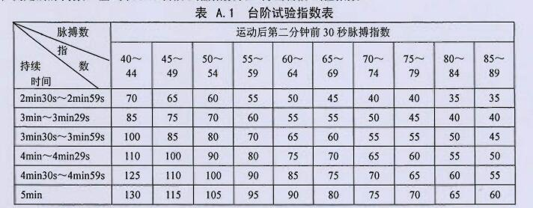
A.1.6.3 坐位体前屈
被测者坐在垫子上，背以及臀部紧靠在一垂直面上，两腿并拢，膝关节保持伸直状态，脚尖向上，将一个宽50cm，高30cm 的三面箱体架在双腿上方，双手尽量伸直，以虎口握住箱体边缘；测试时，身体尽量前倾并缓慢推动箱体。
A.1.6.4 握力
被测者手持握力计（指针向外），两臂自然下垂，以方便姿势站立，然后以最大力量紧握握力计一侧，并读数记录。左右手可交替各测试三次，取最大值记录。
A.1.6.5 腰背肌力
被测者自然站立于臂力计踏板指定位置，随后将背力计握柄的高度调至恰使被测者上体前倾30度的位置，或者同膝关节齐平的位置。然后被测者双手紧握把柄，伸直双腿，用最大力量直臂上拉背力计，测试者测试三次，取最大值记录。
A.1.6.6 俯卧撑
被测者俯卧位于体操垫上，双脚脚尖撑地，双臂直橙于体操垫上，略宽于肩，髋关节挺直，听到开始的信号后，然后双臂尽量弯曲，使肘部高于背部，胸部贴近于支撑面，然后用力撑起，还原成预备姿势。测试1min的完成次数，没有达到要求的动作不计数。
A.1.6.7 仰卧起坐
被测者仰卧位于体操垫上，同时要求两肩胛必须触及体操垫上，听到开始的信号后，开始起坐，同时要求两肘必须触及膝部，然后恢复到原始位置。1min结束后，记录完成次数，没有按照要求完成的动作则不计数。
A.1.6.8 引体向上
被测者位立于杠下，跳起后双手正握单杠成悬垂姿势。然后听到开始的信号后，屈臂引体至下颌超过横杠上缘，再慢慢伸直双臂，还原成悬垂姿势，即为成功一次。测试过程中，被测者不允许借助身体摆动完成动作。没有按照要求完成的不计数，记录1min内完成的次数。
A.1.6.9 闭目单脚站立
使用秒表测试。测试时，受试者自然站立，闭眼，当听到“开始” 口令后，抬起任意一只脚，同时测试员开表计时。当受试者支撑脚移动或抬起脚着地时，测试员停表。测试两次，取最好成绩。记录以s为单位，保留小数点后一位，小数点后第二位按“非零进一”的原则进位，如10.11s 记录为10.2s。测试时，注意安全保护。
A.2 体成分
使用八导联生物电阻抗体成分测试仪进行身体成分的测试。
体成分测试仪放在平坦的地面上。被测者只许穿短裤（女性可加乳罩），赤足自然站在测试板中央，按照测试人员的测试顺序要求进行操作。

附录B （资料性附录）职业健康监护档案内容及管理

B.1 档案内容
职业健康监护档案应包括职业健康管理档案、消防员个人职业健康档案和其它档案。
B.1.1 消防组织应建立职业健康管理档案，包括：
a) 国家有关职业病防治工作的法律、法规、规范、标准清单及有关文本；
b) 职业健康管理方针、计划、目标、职业健康管理制度、工作总结等；
c) 职业健康专（兼）职管理组织、职能及人员分工；
d) 职业健康管理方案、程序、作业指导书和其他内部文件；
e) 辖区内服务对象分布图及储存和使用的化学品清单，包括种类、量、使用的部位、储存的部位、毒性资料、预防策略；
f) 职业危害防护装备储存、配备、使用、维修记录等；
g) 职业健康监护资料：职业健康监护委托书、职业性健康检查人员名单、职业健康检查结果与分析报告、职业禁忌证名单及调离情况；
h) 职业健康培训教育计划、培训内容、授课记录及考核成绩；
i) 职业病病人档案；
j) 职业危害事故应急救援预案及演练有关资料；
k) 各种汇总资料，包括：职业健康监护、职业病发病情况、职业病人处理及安置情况、培训情况、因病缺勤情况、职业有害因素接触情况等汇总资料。
B.1.2 消防员个人职业健康档案，主要包括：
a) 消防员上岗前职业健康检查资料；
b) 消防员定期职业健康检查和体能测试结果；
c) 患职业病和受伤史；
d) 职业病或（和）受伤的诊疗资料；
e) 在消防职业活动中接触已知或未知有毒有害物质或传染病暴露史等。
B.1.3 其它档案，主要包括：
a) 消防员心理测验资料；
b) 职业健康评估资料；
c) 有关消防员职业健康的其它资料。
B.2 档案管理
B.2.1 各级消防组织都应当建立职业健康监护档案，并指定专（兼）职人员负责。
B.2.2 职业健康监护档案要进行案卷归档工作。案卷归档前要做好以下事项：
a) 简明扼要地拟写案卷标题，包括文件制发机关、内容、文种三个部分，标题要反映案卷的内容；b) 根据档案保管期限的规定，注明每一案卷的保管期限，职业健康监护档案一般为永久保存；
c) 填写卷内目录、备考表及案卷皮、编号，装订成卷；
d) 归档的案卷要填写移交目录。
B.2.3 档案室对移交来的职业健康监护档案，要认真进行质量检查，及时编号登记，入库保管。
B.2.4 档案工作人员对档案的收进、移出、销毁、借阅利用等情况耍进行登记，责任人签字；档案工作人员调离时，必须办好交接手续。
B.2.5 档案库房要坚固、安全，做好防盗、防火、防虫、防鼠、防高温、防潮、通风等项工作，并有 应急措施。职业卫生档案库要设专人管理，定期检查清点，如发现档案破损、变质时要及时修补复制。
B.2.6 对保管的职业健康监护档案要积极提供利用，消防员心理测验资料的管理应遵循心理工作保密原则，严格执行借阅制度。
B.2.7 利用职业健康监护档案的人员应当爱护档案，严禁对职业健康监护档案拆卷、涂改、污损、转借和擅自翻印。
B.2.8 职业健康检查和职业病病人档案借阅和保密还应当按病案管理的有关要求执行。
B.2.9 对职业健康监护档案的利用情况要进行登记。

附录C（资料性附录） 职业健康促进内容

动员和组织消防员参与各种有计划有目的的健康促进活动，指导消防员消除心理、社会和环境中不利于健康的因素，改变不健康的生活习惯和方式，促进健康行为的形成，预防和控制职业病、职业伤害、传染病及常见病等的发生，促进消防员的职业健康，提高消防组织的整体素质和战斗力。
消防员职业健康促进包括职业病与职业伤害的预防控制、传染病的预防控制、慢性非传染病的预防控制、心理与精神疾病的预防控制及休假和疗养等。
C.1 职业病与职业伤害的预防控制
消防组织应定期对消防员职业活动中可能接触的职业危害因素及防护知识开展培训，提高消防员职 业防护意识和能力。
C.2 传染病的预防控制
消防组织应建立传染病预防和控制制度，积极开展传染病的预警和监测工作，识别本组织内消防员工作和生活中可能接触的传染源，从控制传染源、切断传播途径、保护易感人群三方面做好传染病的预防控制工作。
a) 消防组织应定期对消防员进行传染病预防知识培训和教育。主要包括：
1) 个人防护装备的使用；
2) 传染病控制安全操作程序；
3) 污染物和医疗废弃物的处置办法；
4) 清洁和去污程序；
5) 暴露管理；
6) 主要传染病防治知识。
b) 消防组织应对下列物品和场所定期或不定期进行清洁、消毒：
1) 个人防护装备；
2) 消防装备；
3) 工作制服；
4) 作为个人防护装备使用的其他衣物；
5) 紧急医疗设备；
6) 厕所、盥洗室、卫生室、餐厅、浴室、备勤室、车库等场所。
c) 应定期对消防员进行传染病筛查和免疫：
1) 结核病筛检（每年一次或多次)；
2) 丙型肝炎病毒筛检（基线和职业性暴露后）；
3) 乙型肝炎病毒筛检，并提供乙肝疫苗；
4) 破伤风/白喉疫苗（每10年加强一针)；
5) 麻疹、腮腺炎、风疹疫苗；
6) 甲型肝炎疫苗：疫苗应提供给高危人群；
7) 水痘疫苗：该疫苗应提供给所有未免疫的消防员；
8) 艾滋病病毒筛检：应为所有消防员提供HIV检测，但应建立在保密的基础上。
C.3 慢性非传染性疾病的预防控制
消防组织应对消防员开展健康教育，如戒烟、限酒、合理营养，促进消防员健康行为的形成，预防和控制慢性非传染病的发生。
C.4 心理与精神疾病的预防控制
省级消防组织应设立心理咨询服务机构，配备1〜2名二级以上专（兼）职心理咨询师，每年对消防员进行心理测评、心理训练，并接受消防员心理咨询。对已有心理问题的消防员应进行心理疏导和诊治。基层消防组织应定期对消防员进行心理健康知识普及，并提供心理咨询和治疗服务。
C.5 休假及疗养
a) 消防组织应按国家有关规定安排消防员休假，上级消防组织应监督下级消防组织严格执行休假制度；
b) 对接触职业危害因素后导致身体受到严重损伤的消防员在医疗终结后，消防组织应给予20天以上的疗养；
c) 消防组织应安排确诊患有心理性疾病的消防员接受治疗或疗养。

附录D（资料性附录） 职业健康评估内容

职业健康评估按评估内容可分为定期评估和事故评估。
D.1 定期评估
D.1.1 消防组织应定期对职业健康管理状况进行评估，以保证有关职业健康的各项工作的质量控制在单位条件所能达到的最佳质量水平。
D.1.2 定期评估工作应委托依法取得省级以上职业卫生技术服务资质的专业机构进行。
D.1.3 消防组织每年应在最高管理者组织下，由经培训、考核合格的本组织医务人员参考定期评估的内容进行管理评估。管理评估应针对消防组织在职业健康管理方面存在的主要问题提出持续改进的建议。
D.1.4 定期评估至少应包括以下内容：
a) 组织概况：名称、地点、人数、主要工作任务等；
b) 总体布局调查与分析（适用于首次评估)；
c) 可能接触的职业危害因素调查与分析；
d) 职业危害防护装备的调查与分析；
e) 建筑卫生学及辅助用室调查与分析；
f) 职业健康管理情况调查与分析：组织机构及人员；职业病防治规划、实施方案及执行情况；职业健康管理制度与操作规程及执行情况；职业危害因素暴露情况；职业危害的告知情况；职业健康培训情况；职业健康监护制度；职业危害事故应急救援预案、设施及演练情况；职业健康档案管理；职业危害防治经费落实情况；
g) 职业健康监护情况分析：职业健康监护管理情况；职业健康检查结果；职业禁忌证、疑似职业病和职业病病人的处置。
D.1.5 必要情况下，可根据实际需求对涉及消防员职业健康的内容进行专项评估。
D.2 事故评估
D.2.1 消防组织应对职业危害事故进行评估，以便及时有效地控制职业危害事故，减轻职业危害事故造成的损害。
D.2.2 事故评估工作应委托依法取得省级以上职业卫生技术服务资质的专业机构进行。
D.2.3 事故分类：按一次职业危害事故所造成的消防员健康损害严重程度，将职业危害事故分为一般事故（发生急性职业病10人以下的）、重大事故（发生急性职业病10人以上50人以下或者死亡5人以下的， 或者发生职业性炭疽5人以下的）、特大事故（发生急性职业病50人以上或者死亡5人以上，或者发生职业性炭疽5人以上的）。
D.2.4 事故评估组成员应当符合下列条件：
a) 具有事故调查所需要的专业知识和实践经验；
b) 与所发生事故没有直接利害关系。
D.2.5 事故评估至少应包括以下内容：
a) 事故发生的时间、地点；
b) 事故发生的经过、原因、人员伤亡情况和危害程度；
c) 己采取措施和发展趋势等：
d) 对遭受或者可能遭受急性职业危害的消防员的医学救治、应急健康检査和医学观察落实情况；
e) 分析事故责任；
f) 提出防范事故再次发生所应采取的改进措施的意见。
D.3 职业健康评估资料
职业健康评估报告及相关记录应归档保存

附录E（资料性附录） 职业病危害防护装备目录

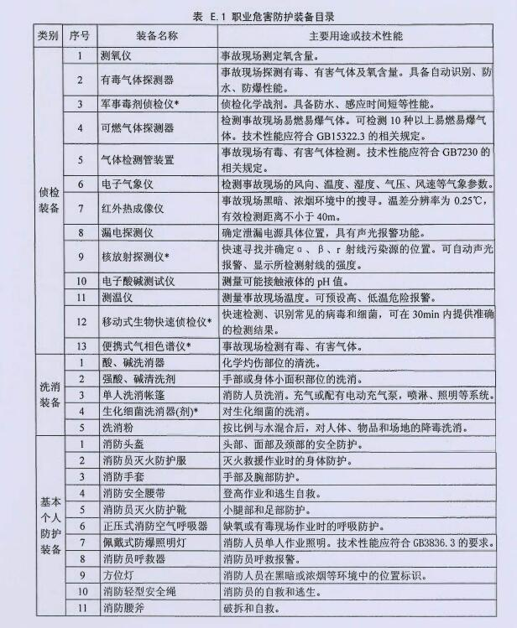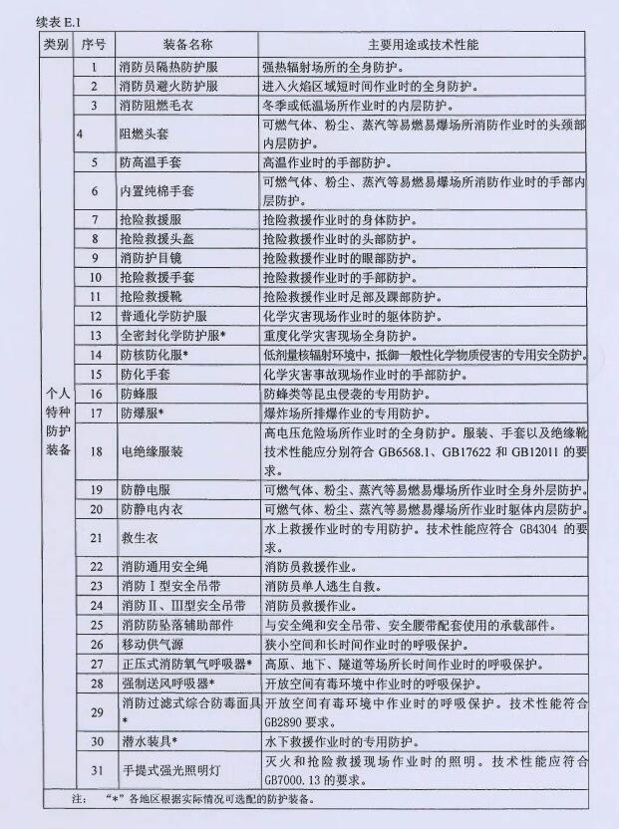

附录F（资料性附录） 常见气体的直读式检测仪器和检测方法

F.1 直读式气体检测仪器的选择
消防员在消防职业活动中的环境各不相同，存在各种有害气体，不同气体可选择不同的直读式仪器进行快速检测，见表F.1。
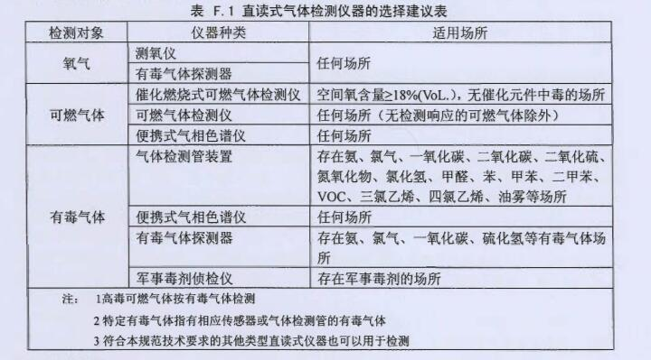
F.2 检测程序
F.2.1 通常按测氧→测爆→测毒的顺序进行检测。
F.2.2 对于毒性较高的可燃气体，要首先测毒。
F.2.3 复合式仪器和便携式气相色谱仪可同时检测氧气、可燃气体和有毒气体。检测时，按照检测仪器的说明书进行操作。

附录G（资料性附录） 危险化学品及核泄漏事故中的洗消方法

G.1 洗消原则
G.1.1 既要及时、彻底、有效，又要尽可能保护洗消对象。
G.1.2 根据污染物的理化性质、洗消对象的具体情况和洗消装备情况，选择相应的洗消剂和洗消方法。
G.1.3 洗消时，应为洗消人员配备有效的个人防护装备，并监督其正确使用。
G.2 洗消对象
在救援行动结束后，应对受污染的消防员及其佩戴的防护装备和使用的器材、仪器等进行洗消。
G.3 洗消方法
G.3.1 物理洗消法
利用通风、日晒、雨淋等自然条件使污染物自行蒸发、散失及被水解，使污染物逐渐降低毒性或被逐渐破坏而失去毒性；用水浸泡、蒸、煮沸、或直接用大量的水冲洗洗消对象；可利用棉纱、纱布等浸以汽油、煤油、酒精等溶剂，将表面的污染物溶解、擦洗掉；对液体及固体污染源采用封闭掩埋或将污染物移走的方法，但掩埋时必须加大量的漂白粉。
G.3.2 化学洗消法
利用洗消剂与污染物发生化学反应，生成无毒或低毒的产物，但应注意避免发生次生危害事故。化学洗消法在实施中常与物理洗消法同时采用。化学洗消法主要有中和法、氧化还原法、催化剂法等。
G.3.2.1 中和法
中和法是利用酸碱中和反应的原理消除化学有害因素。强酸(H₂SO₄、HC1、HN0₃)大量泄漏时，可以用5%〜10%NaOH、Na₂CO₃、Ca(OH)₂等作为中和洗消剂；也可用氨水，但氨水本身具有刺激性，使用时要注意浓度的控制；反之，若是大量碱性物质泄漏（如氨的泄漏），用酸性物质进行中和，但同样必须控制洗消剂溶液的浓度，避免发生次生危害事故。中和洗消完成后，对残留物仍然需要用大量水冲洗。
常见毒物和中和剂见表G.1。
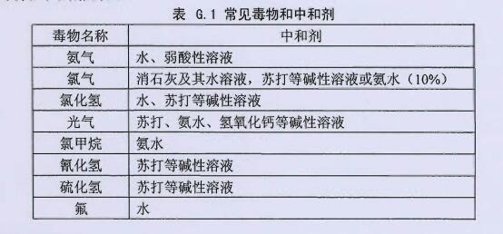
G.3.2.2 氧化还原法
利用洗消剂与毒物发生氧化还原反应，可对毒性大且持久的油状液体毒物等进行洗消。常用洗消剂有漂白粉（有效成分是次氯酸钙）、三合二（其性质与漂白粉相似）等。也可利用燃烧来破坏毒物的毒性。
G.3.2.3 催化法
利用催化剂把毒物加速转化成无毒或低毒物质。一些有毒的农药（包括毒性较大的含磷农药），其水解产物是无毒的，但反应速度很慢，加入某些催化剂可促其水解。利用农药加碱性物质可催化水解的原理，常用碱水或碱溶液对被农药、战剂等污染的对象进行洗消。
G.4 化学战剂（毒剂）洗消
目前，有3种化学机制被用于毒剂洗消：水或肥皂水冲洗、氧化作用和酸碱水解。芥子气(HD)和持久性神经毒剂VX都含有硫原子，容易被氧化。VX和其它神经性毒剂(GB、GB、GD和GF)都含有磷基能被水解。因此，HD和VX的消毒一般采用氧化，VX和G类毒剂一般采用水解。

